6 клас Тематичний контроль № 1
Тема 1. «Вступ. Біологія – наука про життя
Клітина – одиниця будови живих організмів»
І варіант
I рівень. Вибери одну правильну відповідь із запропонованих.
- Біологія – це наука, що вивчає:
а) мінерали; б) живі істоти;
в)хімічний склад води; г)газовий склад повітря.
- Термін «клітина» вперше використав:
а) Антоні ван Левенгук; б) Роберт Гук;
в) Ян Пуркиньє; г) Роберт Броун.
- Енергетичними станціями клітини є:
а) лейкопласти; б) хромопласти;
в) вакуолі; г) мітохондрії.
- Основна функція лейкопластів:
а) здійснення фотосинтезу; б) запасання поживних речовин;
в) збереження форми клітини; г) транспортування речовин у клітину.
- Укажіть складові клітини, які забезпечують передачу спадкової інформації:
а) хромосоми; б) вакуолі;
в) ядерця; г) рибосоми.
- Яка з органел рослинної клітини містить клітинний сік та виконує функцію підтримання тургорного тиску?
а) мітохондрії; б) вакуоля;
в) ендоплазматична сітка; г) лізосоми.
II рівень.
- Установіть відповідність між органелами клітини та функціями, які вони виконують:
1 | Ядро | А | Утворення енергії
2 | Вакуоля | Б | Збереження та передача спадкової інформації
3 | Лейкопласт | В | Запасання поживних речовин
4 | Мітохондрія | Г | Забезпечення форми кітини
- Укажіть, як називаються органели рослинної клітини, позначені цифрами:
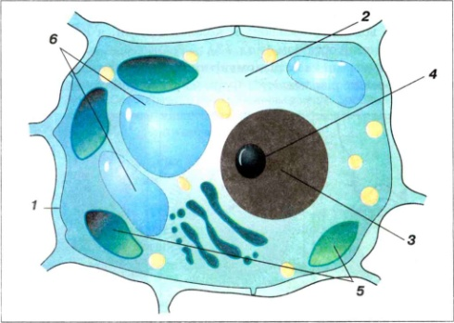
4-
5-
6-
III рівень.
- Виберіть по одному правильному варіанту відповідей із кожного стовпчика.
Укажіть ознаки хлоропластів:
Хлоропласти |  | Хлоропласти забезпечують |  | Хлоропласти присутні
1. | не мають мембрани | 1 | синтез АТФ | 1 | тільки в тваринних клітинах
2. | мають одну мембрану | 2 | фотосинтез | 2 | тільки в рослинних клітинах
3. | мають дві мембрани | 3 | синтез білка | 3 | в клітинах бактерій

IV рівень.
- Чому іноді клітину порівнюють з фабрикою? Відповідь обґрунтуйте.

6 клас Тематичний контроль № 1
Тема 1. «Вступ. Біологія – наука про життя
Клітина – одиниця будови живих організмів»
ІІ варіант
I рівень. Вибери одну правильну відповідь із запропонованих.
- Життя рослин вивчає:
а)зоологія; б) мікробіологія;
в) ботаніка; г) екологія.
- Елементарна одиниця живого організму це:
а) клітина; б) вид
в) орган; г) тканина
- Непостійні структури клітини – це:
а) органели; б) включення;
в) вода. г) лізосоми.
- Укажіть тип пластид, здатних до фотосинтезу:
а) лейкопласти; б) хлоропласти;
в) хромопласти. г) лізосоми.
- За синтез білка в клітині відповідають:
а) мітохондрії; б) рибосоми;
в) ендоплазматична сітка; г) лізосоми.
- Яка з органел рослинної клітини відповідає за постачання енергії?
а) мітохондрії; б) вакуоля;
в) ендоплазматична сітка; г) лізосоми.
II рівень.
- Установіть відповідність між органелами клітини та функціями, які воно виконують:
1 | Ядро | А | Утворення енергії
2 | Рибосома | Б | Збереження та передача спадкової інформації
3 | Хромопласти | В | Синтез білка
4 | Мітохондрія | Г | Забезпечує забарвлення квіток
- Укажіть, як називаються органели рослинної клітини, позначені цифрами:
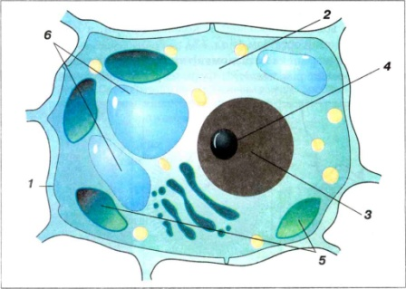
1-
2-
3-

III рівень.
- Виберіть по одному правильному варіанту відповідей із кожного стовпчика.
Укажіть ознаки хлоропластів:
Рибосоми |  |  | Рибосоми забезпечують | Рибосоми присутні
1. | не мають мембрани | 1 | синтез АТФ | 1 | тільки в тваринних клітинах
2 | мають одну мембрану | 2 | фотосинтез | 2 | тільки в рослинних клітинах
3 | мають дві мембрани | 3 | синтез білка | 3 | в клітинах бактерій, тварин, рослин

IV рівень.
- Поясніть, які ознаки відрізняють живі організми від неживих предметів?
Відповідь обґрунтуйте.

6 клас Тематичний контроль № 2

Тема 2. «Одноклітинні організми . Перехід до багатоклітинності»
Варіант І
І- рівень. Вибери одну правильну відповідь із запропонованих.
1.Органами руху інфузорії є :
а) Несправжні ніжки в)Джгутики
б) Війки г) Нерухома
2. Дизентерійна амеба живе у :
а) Прісних водоймах в) Морській воді
б) Кишечнику людини г) Малярійному комарі
3. До багатоклітинних належить :
а) Губка в) Дріжджі
б) Амеба г) Бактерії
4. Метод пастеризації запропонував :
а) Левенгук в) Гук
б) Пастер г) Шван і Шлейден
5. Який тип живлення властивий евглені зеленій?
а) тільки автотрофний в) автотрофний і гетеротрофний
б) тільки гетеротрофний г) всі правильні відповіді
6. До прокаріотів належать :
а)Рослини в)Гриби
б)Тванини г) Бактерії
ІІ – рівень
7. Установіть відповідність між назвами бактерій та формою.
1 | Паличкоподібні | А | Спірили
2 | У вигляді виноградного грона | Б | Бацили
3 | У вигляді ланцюга | В | Стафілококи
4 | У вигляді спіралі | Г | Стрептококи

8. Який організм зображений на малюнку. Підпишіть елементи будови позначені цифрами:
1-
2-
3-
4-
5-
6-
7-
8-
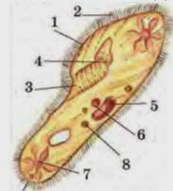

III рівень.
- Виберіть по одному правильному варіанту відповідей із кожного стовпчика.
Укажіть ознаки, характерні для бактерій

Спосіб розмноження |  | Наявні, які органели |  | Бактерії є:
1. | Статеве розмноження | 1 | мітохондрії | 1 | еукаріотами
2 | Брунькування | 2 | рибосоми | 2 | прокаріотами
3 | Поділ навпіл | 3 | хлоропласти | 3 | неклітинними організмами

IV рівень.
- Чому життя на Землі без бактерій було б неможливе ?

6 клас Тематичний контроль№ 2

Тема 2. «Одноклітинні організми . Перехід до багатоклітинності»

Варіант ІІ
І- рівень. Вибери одну правильну відповідь із запропонованих.
1.Органами руху амеби є :
а) Несправжні ніжки в)Джгутики
б) Війки г) Нерухома
2. Інфузорія туфелька живе у :
а) Прісних водоймах в) Морській воді
б) Кишечнику людини г) Малярійному комарі
3. Який тип живлення властивий амеби протей?
а) тільки автотрофний в) автотрофний і гетеротрофний
б) тільки гетеротрофний г) всі правильні відповіді
4. До еукаріотів не належать :
а) Тварини в) Бактерії
б) Гриби г) Рослини
5. Блохи переносять хворобу :
а) Чуму в) Тиф
б) Малярію г) Дизентерію
6. Бульбачкові бактерії живуть на коренях :
а) Пшениці в) Картоплі
б) Гороха г) Помідор
ІІ – рівень
7. Установіть та поєднати тип живлення і живий організм :
1 | Амеба | А | гетеротроф
2 | Хламідомонада | Б | автотроф
3 | Малярійний плазмодій | В | паразит
4 | губка | Г | Фільтрант

8. Який організм зображений на малюнку. Підпишіть елементи будови позначені цифрами:
1-
2-
3-
4-
5-
6-
7

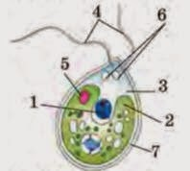

III рівень.
- Виберіть по одному правильному варіанту відповідей із кожного стовпчика.
Укажіть ознаки, характерні для дріжджів:

Спосіб розмноження |  | Наявність хлоропластів |  | Як отримують енергію
1. | Статеве розмноження | 1 | Є один хлоропласт | 1 | фотосинтез
2 | Брунькування | 2 | Багато хлоропластів | 2 | спиртове бродіння
3 | Поділ навпіл | 3 | Відсутні | 3 | молочнокисле бродіння

IV рівень.
- Які захворювання людини та тварин спричиняють бактерії ? Як захистити себе від бактеріальних захворювань .

6 клас Тематичний контроль №3
тема «Будова та функції вегетативних органів»
І варіант
I рівень. Вибери одну правильну відповідь із запропонованих.
1. Рослинний організм має такі тканини:
а) твірну, основні, провідну
б) твірну, основну, покривну;
в) твірну, основну, покривну, провідну.
2. Типи провідних тканин:
а) камбій, судини;
б) судини, ситоподібні трубки; в) ситоподібні трубки, камбій.
3. Головний корінь розвивається:
а) від стебла;
б) з зародкового корінця; в) від пагона.
4. Провідну зону, або зона бічних коренів розташована за:
а)всисною зоною;
б)зоною поділу; в)зоною розтягу.
5. Основні функції пагона:
а) транспортування речовин, фотосинтез, накопичування поживних речовин;
б) транспортування речовин і накопичування поживних речовин;
в) фотосинтез, транспортування речовин.
6. Підземні видозміни пагона – це:
а) кореневища, бульба, цибулина;
б) кореневище, надземні бульби; в) бульба, цибулина.
ІІ – рівень
7. Установіть правильну послідовність розташування зон кореня, починаючи з верхівки кореня :
а) зона поділу б) кореневий чохлик
в) всисна зона г) зона розтягування.
д) зона розтягування
8. Установіть відповідність між рослинами та типами видозмінених органів
1 | редис | А | корені - присоски
2 | омела | Б | повітряні
3 | жоржина | В | кореневі бульби
4 | орхідея | Г | коренеплід

III рівень.
9. Вкажіть елементи внутрішньої будови листка, позначені на малюнку цифрами.
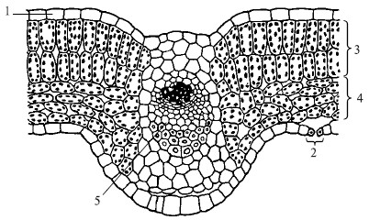
1-
2-
3-
4-
5-
- Закінчити вираз
- Корінь - це ...
- Розрізняють два типи кореневих систем ...
- Коренеплід - це ...
- Вузол - це ...
- Листова пазуха - це ...
IV рівень.
- Чи буде відбуватися фотосинтез, якщо сонце світить яскраво, повітря тепле, а грунь сухий?

6 клас Тематичний контроль №3
тема «Будова та функції вегетативних органів»
ІI варіант
I рівень. Вибери одну правильну відповідь із запропонованих.
1. Ця тканина розташована на верхівці стебла та кінчику кореня:
а) твірна;
б) покривна; в) основна.
2. Покривна тканина представлена:
а) шкіркою;
б) шкіркою і корком; в) мертвими клітинами.
3. Коренева система ,що має :головний корінь ,бічні корені та додаткові корені ,має назву:
а) стрижнева;
б) мичкувата; в) загальна.
4. Функцію всмоктування води і мінеральних речовин із ґрунту здійснює:
а) кореневі волоски;
б ) зона росту; в)всисна зона.
5. Пагін складається:
а) стебла і листків;
б) стебла і бруньок; в) стебла ,листків і бруньок.
6. Видозміни пагона бувають:
а) надземні;
б) підземні; в) надземні та підземні.
ІІ – рівень
7. Установіть правильну послідовність розташування внутрішніх шарі уу стеблі рослини, починаючи від корка.
а) деревина б) корок в) серцевина
г) луб д) камбій
8. Установіть відповідність між рослинами та типами видозмінених органів
1 | картопля | А | цибулина
2 | горох | Б | кореневище
3 | часник | В | вусики
4 | пирій | Г | бульба
III рівень.
9. Вкажіть елементи будови пагона, позначені на малюнку цифрами.

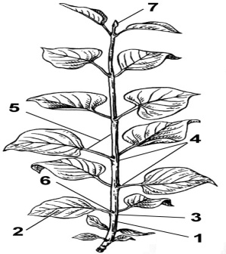
1-
2-
3-
4-
5-
6-
7

10. Закінчити вираз
- У кореневій системі рослин виділяють такі корені - ...
- Кореневу систему називають мичкуватою ...
- Корені-причіпки характерні для ...
- Міжвузля - це ...
- Пагін- це
IV рівень.
11. Доведіть , що цибулина – це видозмінений пагін?

6 клас Тематичний контроль №4
тема «Генеративні органи. Розмноження рослин»
І варіант
I рівень. Вибери одну правильну відповідь із запропонованих.
  - Головні частини квітки – це:
а) тичинки й маточки;
б) пелюстки та чашолистики; в) тичинки та пелюстки.
2. Генеративний орган – це:
а) квітка, стебло; б) квітка, листок; в) квітка.
3. Розрізняють такі способи запилення:
а) самозапилення;
б) перехресне запилення; в) самозапилення та перехресне запилення .
4. Подвійне запліднення у рослин відкрив:
а) К.Л.Тімірязєв; б) С.Г.Навашин; в) І.В.Мічурін.
5. Соняшник, кульбаба та ромашка мають такий плід:
а) зернівка; б) сім’янка; в) кістянка.
6. Насінина утворюється з:
а) насінного зачатку; б) після запліднення; в) з насінного зачатку після запліднення.
ІІ – рівень
7. Установіть правильну послідовність розташування етапів процесу запліднення у квіткових рослин, після запилення.
а) спермії зливаються з яйцеклітиною та центральною клітиною
б) проростання пилку
в) спермії потрапляють до зародкового мішка
г) утворюється зигота та ендосперм
8. Установіть відповідність між рослинами та типами їхніх плодів
1 | слива | А | стручок
2 | горох | Б | кістянка
3 | капуста | В | ягода
4 | смородина | Г | біб

III рівень.
9. Вкажіть елементи будови квітки, позначені на малюнку цифрами:

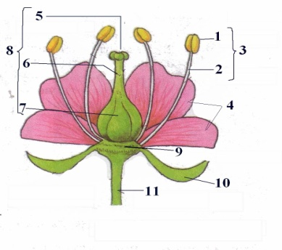
1-
2-
3-
4-
9-
11-
10. "Правильно чи неправильно" вибрати правильні твердження
1. Квітка - це генеративний орган рослини.
2. Квітка забезпечує нестатеве розмноження.
3. Тонке стебло, на якому тримається квітка - це квітколоже.
4. Маточка і тичинки - головні частини квітки.
5. Якщо у квітки є і тичинки і маточки, то їх називають двостатевими.
IV рівень.
- Висловіть свою думку стосовно того, яку користь рослині приносять птахи , проковтуючи її соковиті плоди.

6 клас Тематичний контроль №4
тема «Генеративні органи. Розмноження рослин»
ІI варіант
I рівень. Вибери одну правильну відповідь із запропонованих.
- Маточка складається з:
а) приймочки, стовпчика, зав’язі;
б) приймочки, зав’язі; в) приймочки та стовпчика.
2. Одностатеві квітки – це ті, що мають:
а) маточки;
б) тичинки; в) маточки або тичинки.
3. Комахозапильні рослини мають:
а) яскраву оцвітину, привабливий запах;
б) яскраву оцвітину, привабливий запах, зібрані у суцвіття квітки.
- Із заплідненої яйцеклітини розвивається:
а) зародок насінини;
б) ендосперм; в) насінна шкірка.
5. Плід – це:
а) вегетативний орган;
б) генеративний орган; в) генеративний та вегетативний орган.
6. Плоди здебільшого утворюються із:
а) зав’язі маточки;
б) інших частин квітки; в) яйцеклітини.
ІІ – рівень
7. Установіть правильну послідовність розташування шарів в оплодні, починаючи із зовнішнього.
а) мезокарп
б) екзокарп
в) ендокарп
8. Установіть відповідність між рослинами та типами їхніх плодів
1 | томат | А | Сім’янка
2 | абрикос | Б | стручок
3 | квасоля | В | ягода
4 | соняшник | Г | біб
III рівень.
9. Вкажіть елементи будови квітки, позначені на малюнку цифрами: 5,6,7,8,10.

5-
6-
7-
8-
10-
10. "Правильно чи неправильно" вибрати правильні твердження
Оцвітина у рослини буває проста і подвійна.
- Чашолистики не можуть захищати квітку від пошкодження, особливо в стані бутона.
- У центрі квітки розташована маточка.
- На квітколожі розташовані такі частини квітки: чашолистики, пелюстки, маточки, тичинки.
- Основними частинами квітки є маточка та тичинки.
IV рівень.
11 . Зазначте особливості будови квіток, які запилюють комахи.

6 клас Тематичний контроль№ 5
тема «Водорості та вищі спорові рослини»
І варіант
I рівень. Вибери одну правильну відповідь із запропонованих.
- Вкажіть відділ вищих спорових рослин, у представників якого в життєвому циклі переважає гаметофіт:
а) Мохоподібні; б) Плауноподібні;
в) Хвощеподібні; г)Папоротеподібні.
2. Сприяє заболоченню місцевості такий представник вищих спорових:
а) Сфагнум; б) Щитник чоловічий;
в) Плаун булаво видний; г) Хвощ польовий.
3. З цією рослиною пов’язане повір’я про появу квітів в ніч на Івана Купала:
а) Сфагнум; б) Папороті;
в) Плаун булаво видний; г) Хвощ польовий.
4. Назвіть представника бурих водоростей:
а) хламідомонада; б) ламінарія; в) улотрикс; г) вольвокс.
5. Вкажіть науку, яка вивчає водорості:
а) бріологія; б) альгологія; в) мікологія; г) ліхенологія.
6. З’ясуйте, що формується зі спори вищих спорових рослин:
а) спорангії; б) особини статевого покоління;
в) статеві клітини; г) особини нестатевого покоління.
ІІ – рівень
7 . Установіть правильну послідовність етапів утворення торфу.
а) утворення торфу; б) осідання відмерлих шарів на дно;
в) відмирання нижніх шарів сфагнуму; г) заповнення водою відмерлих клітин моху.
8. Установіть відповідність між рослинами та групами, до яких вони належать:
1 | Зозулин льон | А | папороті
2 | Щитник чоловічий | Б | хвощі
3 | Хвощ болотяний | В | Мохи
4 | баранець | Г | плауни

III рівень.
9. Вкажіть елементи циклу розвитку папороті, позначені на малюнку цифрами

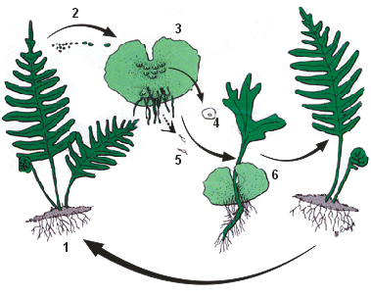
1-
2-
3-
4-
5-
10. Із перерахованих тверджень вибрати ті, які належать до хвощів і ті, які належать до плаунів.
1. Фотосинтез відбувається в стеблі.
2. Спорофіт утворений стеблом, листками, додатковими коренями.
3. Для запліднення необхідна вода. 4. Серед них є різноспорові рослини .
5. Їх спори містять до 50% жиру. 6. Серед них є лікарські рослини.
7. Вони розмножуються переважно вегетативно.
8. Вимерлі рослини утворили кам’яне вугілля.
9. Розвиток гамет офіту триває 15-18 років
IV рівень
11. Поясніть значення вищих спорових рослин у формуванні торфу, кам’яного вугілля.

6 клас Тематичний контроль№ 5
тема «Водорості та вищі спорові рослини»
ІI варіант
I рівень. Вибери одну правильну відповідь із запропонованих.
- Вкажіть, чому більшість вищих спорових рослин мешкає на вологих ділянках суходолу:
а)в них зовсім немає покривних тканин; б) вони не мають коренів;
в)для переміщення їх сперматозоїдів потрібна вода;
г) їхні спори переносяться винятково водою.
- У мохів функцію коренів виконують:
а) листки; б) ризоїди; в) пагони; г) кореневища.
3. У вищих спорових рослин є:
а) є органи; б) немає органів;
4. Вкажіть характерну ознаку всіх водоростей:
а) одноклітинність; б) наявність ризоїдів;
в) наявність червоних та бурих пігментів; г) здатність до фотосинтезу.
5. Вкажіть науку, яка вивчає мохи:
а) бріологія; б) альгологія; в) мікологія; г) ліхенологія.
6. Назвіть водорість, яку вважали «їжею майбутнього» та «космічною водорістю» і планували використовувати на космічних кораблях як їжу і джерело кисню:
а) хламідомонада; б) ламінарія; в) хлорела; г) вольвокс
ІІ – рівень
7 . Установіть правильну послідовність етапів життєвого циклу папоротей, починаючи від зиготи.
а) розвиваються заростки; б) розсіювання спори;
в) розвивається спорофіт; г) на листках утворюються соруси
8. Установіть відповідність між рослинами та групами, до яких вони належать:
1 | кораліна | А | Бурі водорості
2 | хламідомонада | Б | Червоні водорості
3 | саргасум | В | Діатомові водорості
4 | пінулярія | Г | Зелені водорості

III рівень.
9. Вкажіть елементи будови вищих спорових рослини, позначені на малюнку цифрами та буквами.
1-
2-
3-
4-
5-
А-
Б-

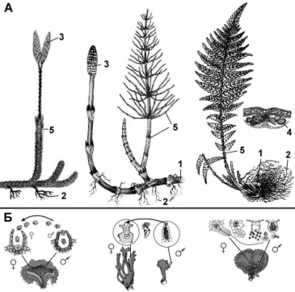
10. Із перерахованих тверджень вибрати ті, які належать до мохів і ті, які належать до папороті.
1. Спорофіт утворений листками. 2. Спорофіт схожий на пташку зозулю.
3. Маю назву сфагнум. 4. Утворюю торф.
5. Гаметофіт двостатевий. 6. Листки називаються вайї.
7. Моя назва щитник чоловічий. 8. Маю ризоїди. 9. Маю кореневища.
IV рівень
11. Порівняйте будову вищих спорових рослин із будовою водоростей.

6 клас Тематичний контроль №6
тема «Голонасінні та Покритонасінні рослини»
І варіант
I рівень. Вибери одну правильну відповідь із запропонованих.
- Який вітамін міститься у хвої?:
а) А; б) В; в) С.
- Стебло хвойних потовщується за рахунок:
а) камбію;
б) деревини; в) камбію і деревини.
3. Поширення насіння сосни відбувається за рахунок:
а) великої кількості насіння;
б) наявності крилець; в) наявності вітру.
4. Насінні зачатки в цих рослин захищені стінками зав’язі, отже – це:
а) голонасінні; б) покритонасінні.
5. Цю рослину називають другим хлібом в Україні:
а) картопля;
б) соняшник; в) кукурудза.
6. На коренях яких рослин живуть бульбочкові бактерії?:
а) горох,
б) помідора, в) грициків.
ІІ – рівень
7. Для представників класу Однодольних характерні ознаки:
А | мичкувата коренева система
Б | стрижнева коренева система
В | наявність камбію
Г | відсутність камбію
Д | одна сім'ядоля у зародку
8. Установіть відповідність між рослинами культур, до яких вони належать:
1 | деревій | А | лікарські
2 | жито | Б | Овочеві
3 | полуниця | В | ягідні
4 | картопля | Г | зернові
III рівень.
9. Дайте відповідь на запитання.
1.Скільки видів голонасінних в світовій флорі?
2.Чи є трав’янисті рослини серед хвойних?
3.Де любить рости ялина?
4.У якої рослини деревина червонувата,багата смолами, міцна, не гниє навіть у воді?
10. Виберіть ознаки однодольних рослин (підпишіть ознаки).
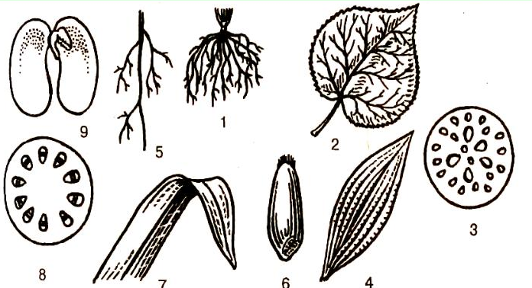
насіння | Коренева  система | Листок і  жилкування | камбій

IV рівень.
11. Зробити порівняння голонасінних та покритонасінних рослин за ознаками:
- провідні тканини;
- розмноження;
- наявність квітки та плодів;
- листки;
- поширення.

6 клас Тематичний контроль№ 6
тема «Голонасінні та Покритонасінні рослини»
ІI варіант
I рівень. Вибери одну правильну відповідь із запропонованих.
- У флорі України голонасінні переважно представленні:
а) хвойними;
б) шишконосними; в) хвойними і шишконосними.
- Живиця заповнює собою ходи:
а) деревини;
б) ситоподібних трубок; в) деревини і ситоподібних трубок.
- Чоловічі шишки голонасінних мають забарвлення:
а)червонувато-буре; б) зеленувато-жовте.
4. Яка інша назва покритонасінних?:
а) квіткові; б) вищі.
5. Хліб може бути:
а) пшеничний, житній, кукурудзяний, рисовий;
б) пшеничний, житній;
в) пшеничний, житній, кукурудзяний.
6. Назвіть олійні рослини :
а) соя, арахіс, еспарцет; б) соя, арахіс;
ІІ – рівень
7. Рослинам класу Дводольних притаманні ознаки:
А | жилкування переважно дугове чи паралельне
Б | жилкування переважно сітчасте чи пальчасте
В | листки переважно сидячі
Г | листки переважно черешкові
Д | дві сім'ядолі у зародку
8. Установіть відповідність між рослинами культур, до яких вони належать:
1 | капуста | А | лікарські
2 | пшениця | Б | Овочеві
3 | чистотіл | В | олійні
4 | соняшник | Г | зернові

III рівень.
9. Дайте відповідь на запитання.
1.Які організми вважають попередниками голонасінних?
2. Як називається смола,що заповнює смоляні ходи?
3. Чому покритонасінні мають таку назву?
4.Які класи має відділ Покритонасінні?
10. Виберіть ознаки дводольних рослин (підпишіть ознаки).
насіння | Коренева  система | Листок  жилкування | камбій

IV рівень.
11. Зробити порівняння голонасінних та покритонасінних рослин за ознаками:
- зовнішній вигляд;
- корені;
- видозміни вегетативних органів;
- запилення та запліднення;
- значення

6 клас Тематичний контроль№ 7
тема «Гриби та Лишайники»
І варіант
I рівень. Вибери одну правильну відповідь із запропонованих.
- Спосіб життя грибів буває:
а) сапротрофний; б) паразитичнй; в) сапротрофний, паразитичнй.
2. Чим розмножуються гриби?:
а) спорами; б) частинами міцелію; в) спорами, брунькуванням, частинами міцелію.
3. Сировиною для одержання пеніциліну, біоміцину є:
а) цвілеві гриби; б) дріжджі; в) шапкові гриби.
4. Який вчений назвав лишайники рослинами-сфінксами?:
а) В. І. Мічурин; б) К. А. Тімірязєв; в) І. П. Павлов.
5. Основний спосіб розмноження лишайників:
а) вегетативний; б) нестатевий; в) статевий.
6. Наука про гриби:
а) альгологія; б) мікологія; в) ліхенологія.
ІІ – рівень
7. Вкажіть три ознаки подібності грибів і рослин
А | Гетеротрофний тип живлення
Б | Поглинання поживних речовин шляхом всмоктування
В | Наявність хітину в клітинній стінці
Г | Необмежений ріст
Д | Запасна речовина глікоген
Е | Наявність клітинної стінки
8. Установіть відповідність між грибами та їх значенням:
1 | трутовик | А | Паразит рослин
2 | мукор | Б | Їстівний гриб
3 | фітофтора | В | Цвілевий гриб
4 | боровик | Г | Паразит дерев

III рівень.
9. Дайте відповідь на запитання.
- Нитки, з яких складається вегетативне тіло грибів (грибниця).
- Група гетеротрофних організмів, які не містять хлорофілу.
- Тіло цього морфологічного типу лишайників прикріплюється до субстрату окремими виростами, інші частки талому піднімаються над субстратом.
- Організми, які складаються з гриба та водорості.
- Водорості ,які входять до тіла лишайника відносять до відділу.
10. Розгляньте будову плодового тіла шапкового гриба. Знайдіть його основні частини і підпишіть. Впишіть пропущені слова в тексті.
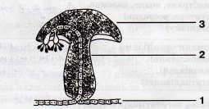
1. На міцелії шапкового гриба формується ...
2. Плодове тіло складається з щільно переплетених …. В ньому виділяють ... і…
3. В залежності від того, що знаходиться з нижньої частини шапки (пластинки чи трубочки) гриби поділять на …та ...

IV рівень.
11. В чому полягає роль лишайників у природі?

6 клас Тематичний контроль №7
тема «Гриби та Лишайники»
ІI варіант
I рівень. Вибери одну правильну відповідь із запропонованих.

  - Гіфи утворюють:
а) плодове тіло, грибницю; б) ніжку, грибницю; в) шапку, грибницю.
2. Вегетативне тіло гриба - це:
а) ніжка, шапка; б) міцелій.
3. До смертельно отруйних грибів відносяться:
а) бліда поганка, мухомор; б) несправжні опеньки, бліда поганка;
в) мухомор, бліда поганка, несправжні опеньки.
- Тіло лишайника має:
а) корені, листки, стебла; б) гіфи гриба й клітини водорості;
в) гіфи гриба, ризоїди, клітини водорості.
5. За формою слані лишайники бувають:
а) листуваті, кіркові, кущисті; б) листуваті, накипні; в) накипні, кущисті.
6. Наука про лишайники:
а) альгологія; б) мікологія; в) ліхенологія.
ІІ – рівень
7. Вкажіть три ознаки подібності грибів і тварин
А | Гетеротрофний тип живлення
Б | Поглинання поживних речовин шляхом всмоктування
В | Наявність хітину в клітинній стінці
Г | Необмежений ріст
Д | Запасна речовина глікоген
Е | Наявність клітинної стінки

8. Установіть відповідність між грибами та їх будовою:
1 | мукор | А | Багатоклітинний цвілевий
2 | опеньок | Б | Пластинчастий гриб
3 | білий гриб | В | Трубчастий гриб
4 | пеніцил | Г | Одноклітинний цвілевий

III рівень.
9. Дайте відповідь на запитання.
  - Одна з назв тіла лишайників.
  - Найпримітивніший морфологічний тип лишайників.
  - Лишайники, які є цінним кормом для північних оленів.
  - Взаємовигідне співжиття організмів (гриба і коренів рослини тощо).
5. Лишайники, слань яких має стеблоподібну форму, прикріплюється до субстрату невеликими ділянками нижньої частини.
10. Запишіть , якими цифрами позначено на малюнку міцелій, головки зі спорами, спори. Впишіть пропущені слова в тексті.
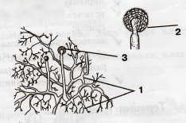
1. Мукор – це … організм.
2. Міцелій мукора – одна розгалужена ...
3. Спори утворюються в спорангіях, які знаходяться на ...

IV рівень.
11. Висловте власну думку щодо того, чому на окремих територіях звичайні їстівні гриби стають небезпечними для здоров’я людини.

6 клас Тематичний контроль №8
тема «Організми та середовище їх існування»
І варіант
I рівень. Вибери одну правильну відповідь із запропонованих.
- Середовища існування живих організмів бувають:
а) наземно-повітряне, ґрунтове, водне;
б) водне, наземне, ґрунтове;
в) водне, ґрунтове, повітряне.
2. Чинники живої природи, обумовлені взаємодією між собою:
а) біотичні; б) абіотичні; в) антропогенні.
3. Екологічні групи, що пристосувалися до температури:
а) холодостійкі, теплолюбиві;
б) холодостійкі; в) теплолюбиві.
4. Пристосувальні властивості організму залежать від:
а) місця існування організму;
б) інтенсивності впливу екологічних факторів; в) впливу сонячної енергії.
5. До тіньолюбних рослин належить:
а) каштан; б) ялина; в)кукурудза; г) соняшник.
6. Боротьба рослин за вологу і світло — це:
а) конкуренція б) симбіоз в) паразитизм г)напівпаразитизм
ІІ – рівень
7. Установіть відповідність між рослинами та екологічними групам
1 | глечики жовті | А | посухостійкі
2 | ялина | Б | світлолюбні
3 | сосна | В | водяні
4 | кактуси | Г | тіньолюбні
8. Запишіть рослини у відповідні стовпчики:
Конюшина, латаття ялина, пирій, ромашка, мохи, кульбаба лікарська, конвалія, ряска, стрілолист.
Ліс | Водяні | Луки

III рівень.
9. Доповнити речення.
1. Існують такі середовища існування…….
2. Чинники середовища є ……………..
3. До абіотичних чинників належать ……….
4. Екологічні групи рослин бувають …………….
10. Встановіть відповідність для зображеної рослини між таксономічними категоріями та запропонованими назвами, вкажіть тип плоду, суцвіття.. Впишіть відповідні цифри.
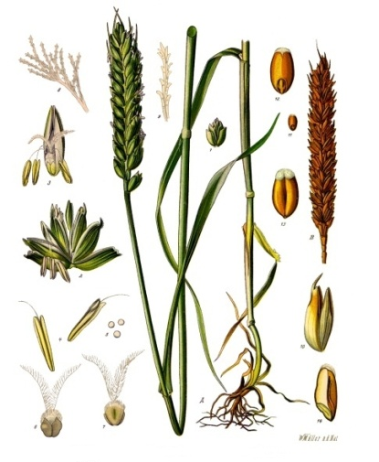
Відділ | Клас | Суцвіття | Плід
- Однодольні 5. зернівка
- Дводольні 6.сім’янка
- Голонасінні 7. простий колос
- Покритонасінні 8. складний колос

IV рівень.
11. Зробіть висновок про необхідність охорони рослин та рослинних угруповань.

6 клас Тематичний контроль №8
тема «Організми та середовище їх існування»
ІI варіант
I рівень. Вибери одну правильну відповідь із запропонованих.
- Температура, світло, вологість, склад ґрунту - це:
а) абіотичний фактор; б) біологічний; в) біотичний фактор.
- Життєві форми рослин - це:
а) дерева, трави; б) дерева, кущі, трави; в) трави, кущі.
- Трав’янисті рослини бувають:
а) багаторічні, однорічні; б) багаторічні, дворічні, однорічні;
в) дворічні, однорічні.
- Екологічні групи рослин, що пристосувалися до певної освітленності:
а) світлолюбиві, тіньовитривалі; б) тіньолюбиві, світлолюбиві;
в) світлолюбиві, тіньолюбиві, тіньовитривалі.
5. Посухостійкою рослиною є:
а) очерет ; б) конюшина; в) тимофіївка; г) верблюжа колючка
6. До біотичних чинників належить:
а) вологість ґрунту б) пожежа в лісі
в) осушення ґрунту г) запилення квіток комахами
ІІ – рівень
8. Установіть відповідність між рослинами та екологічними групам:
1 | тюльпан | А | теплолюбні
2 | очерет | Б | тіневитривалі
3 | кавун | В | вологолюбні
4 | бузок | Г | світлолюбні
9. Запишіть рослини у відповідні стовпчики:
Льон, ряст, пролісок, осот, буряк, анемона, тимофіївка, волошка, жито, кукурудза.
Ліс | Поле | Луки
III рівень.
9. Доповнити речення.
1. Середовища існування є…….
2. До біотичних чинників належать ……….
3. Антропічні чинники – це ………….
4. Серед життєвих форм розрізняють…
10. Встановіть відповідність для зображеної рослини між таксономічними категоріями та запропонованими назвами, вкажіть тип плоду, суцвіття.. Впишіть відповідні цифри.
Відділ | Клас | Суцвіття | Плід
- Однодольні 5. зернівка
- Дводольні 6.сім’янка
- Голонасінні 7. кошик
- Покритонасінні 8. щиток
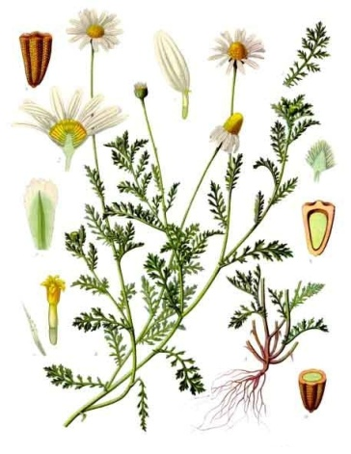

IV рівень.
11. Зробіть висновок про будову організмів як результат їх пристосування до умов середовища.

